PAROLA DI VITA – GENNAIO 2015
“DA QUESTO TUTTI SAPRANNO CHE SIETE MIEI DISCEPOLI: SE AVETE AMORE GLI UNI PER GLI ALTRI” (Gv 13, 35)
DA QUESTO...
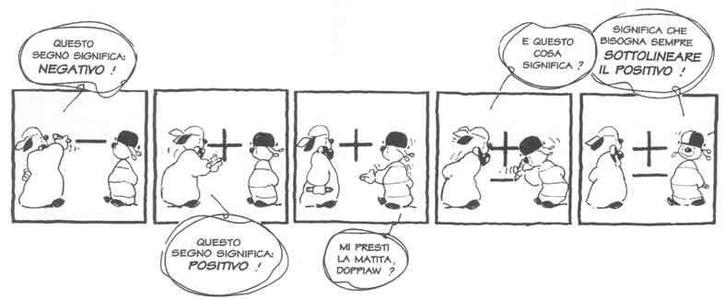
“Da questo tutti sapranno che siete miei discepoli..”, non da un’etichetta, non da uno stemma, non da una divisa.. ma dall’Amore che abbiamo “gli uni per gli altri”. Questo è il nostro segno di riconoscimento più forte.. gli altri segni cristiani possono sembrarci anche più belli e suggestivi.. ma il segno da cui “tutti sapranno”, il segno che converte, che fa credere è l’Unità soprannaturale tra noi: “Perché tutti siano una cosa sola; come tu, Padre, sei in me e io in te, siano anch’essi in noi, perché il mondo creda che tu mi hai mandato” (Gv. 17,21)
Nella Comunità abbiamo l’opportunità di essere una famiglia soprannaturale.. dove si vivono questi rapporti! Abbiamo la strada spianata per amarci gli uni con gli altri.

RECIPROCITA’…
Dalla mattina quando ci alziamo, alla sera quando andiamo a letto, ogni rapporto con gli altri deve essere “Amore”. Questo atteggiamento di dono, di amare sempre Gesù presente nei nostri fratelli diventa pian piano come una “seconda natura” e amando i fratelli con quell’arte di amare ci apriamo alla reciprocità, al vivere il cristianesimo nella sua pienezza, all’esperienza della vita trinitaria già su questa terra.
Per poter vivere più concretamente la Parola di Vita, in questo mese vivremo i seguenti punti:
- SCOPRIAMO IL POSITIVO CHE E’ NEGLI ALTRI
- IL PERDONO
